* ایجاد فایل tst.sh

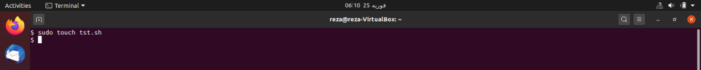

* نوشتن دستور چاپ Hello Linux

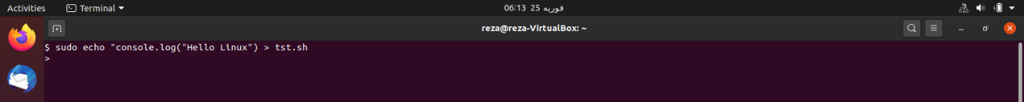

* تغییر permission

